北 京 林 业 大 学
实 验 报 告

课程名称：高级数据库技术
实验任务：数据库服务器的安装及开发环境配置
实验学时：4
学院： 信息学院
学期： 第二学期
专业： 电子信息
学号： 5200084
姓名： 王贺
- 服务器虚拟机的安装
- Vm虚拟机下载
首先我们要vm 虚拟机官网下载虚拟机软件，虚拟机官网：https://www.vmware.com/
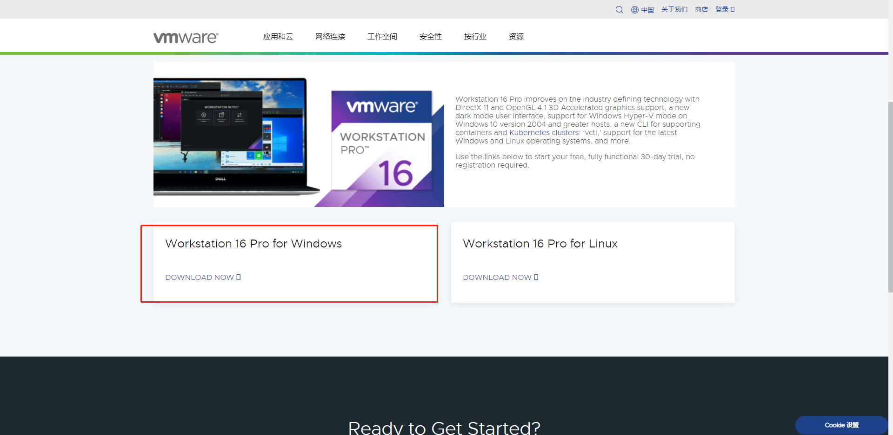
下载完成后默认默认点击下一步下一步安装即可安装成功
- Ubuntu系统镜像下载
默认下载Ubuntu系统需要从Ubuntu官方网站下载，但是由于是国外网站网络下载速度比较慢；所以我们从国内网站中国科学技术大学软件镜像源中下载ubuntu系统
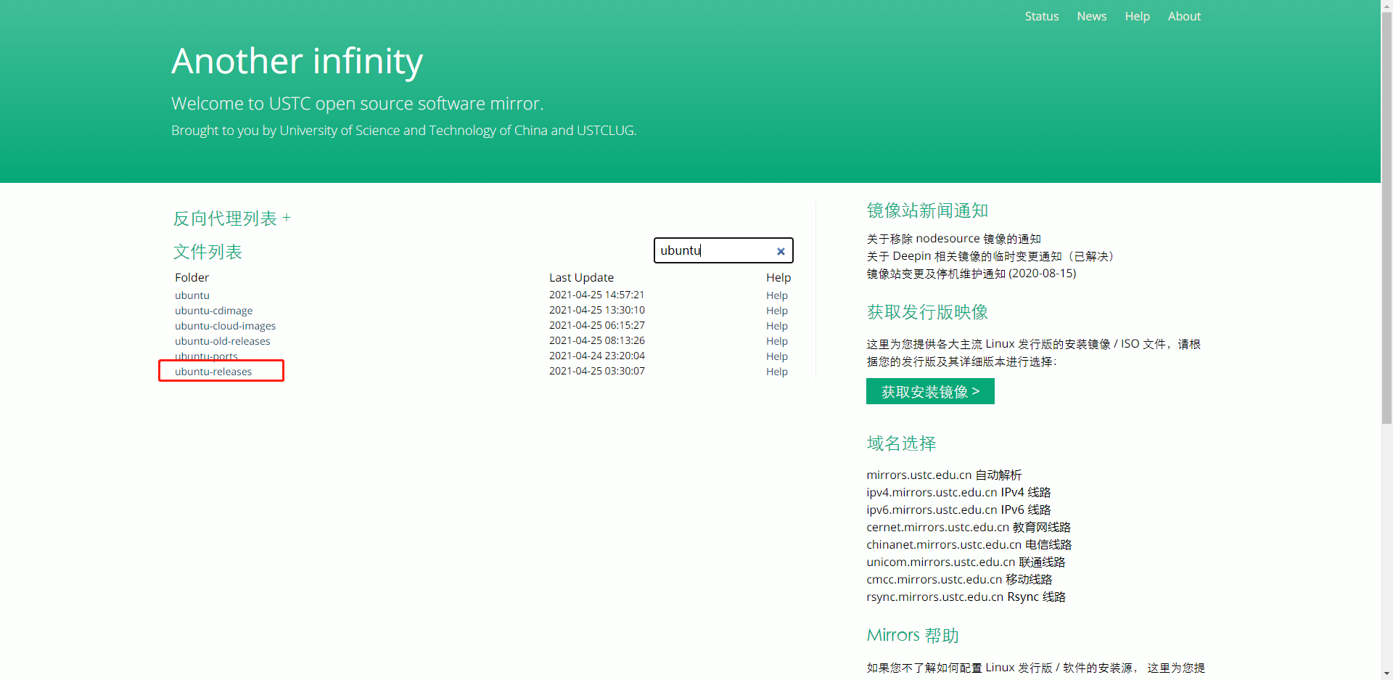
选择镜像版本
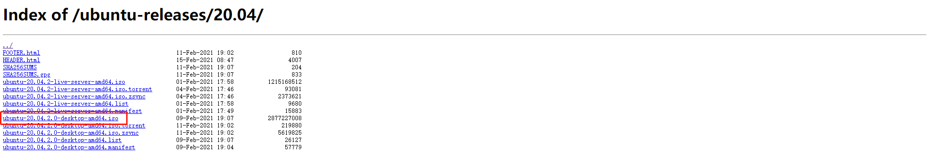
- 系统安装
- Vm 安装ubutun 系统
新建新的虚拟机
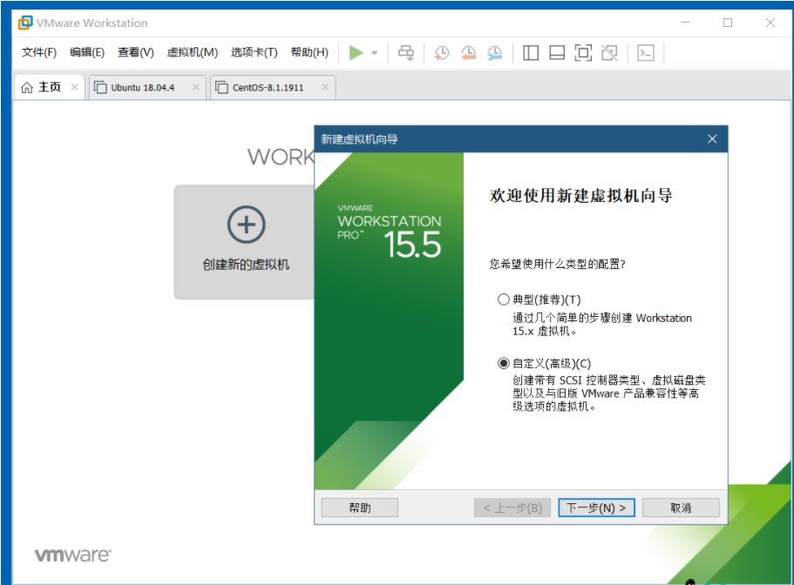
点击下一步进行配置
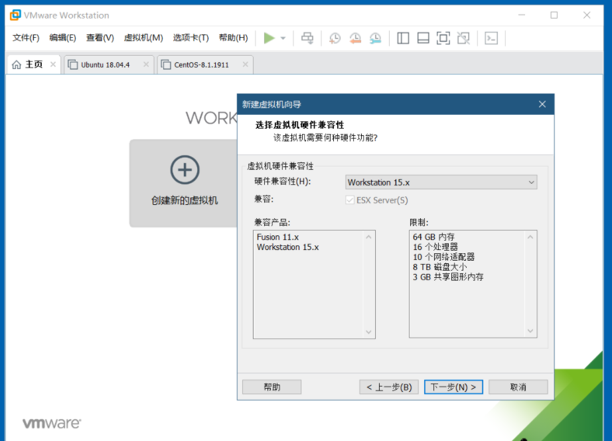
点击下一步选择下载好的镜像
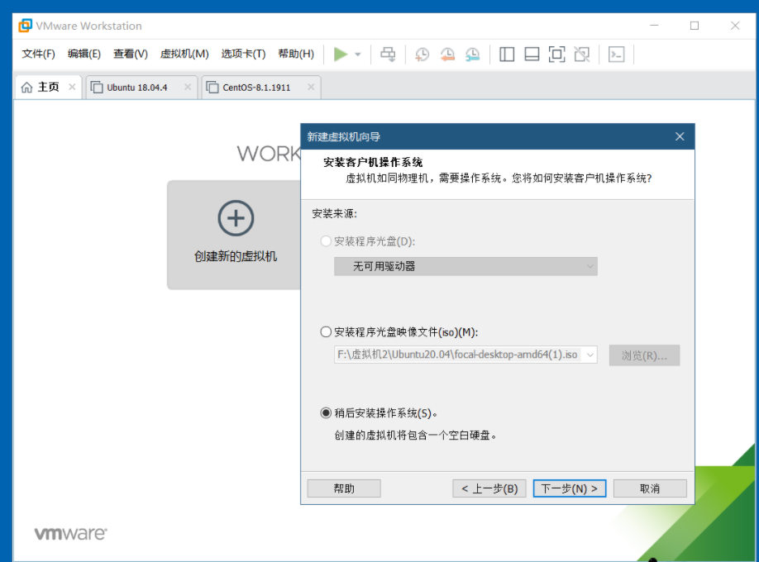
剩余选项进项简单配置和填写需要信息就可以安装系统了
安装完成后
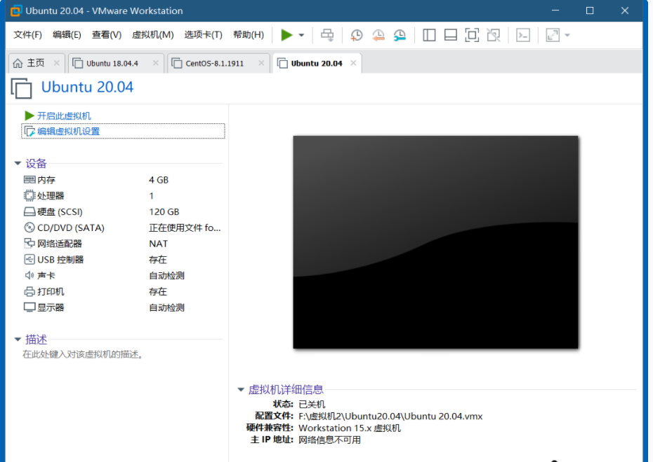
打开页面
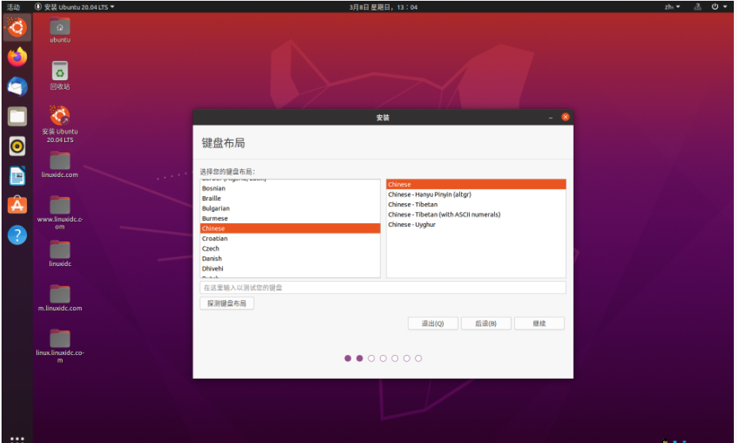
然后进行时间时区，键盘等配置就可以完成了
- 网络配置
如果想要虚拟机联网操作那么就需要对虚拟机进行网络配置
在这里我们选择和宿主主机属于同一个网段的桥接模式
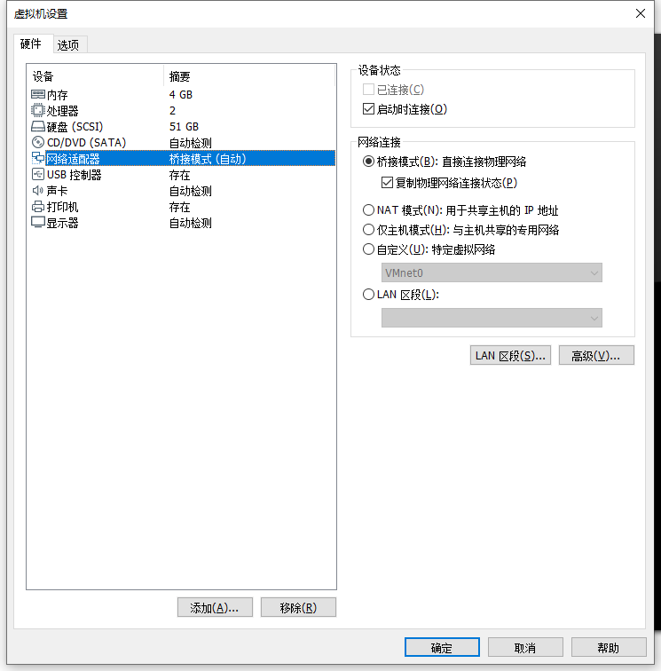
dhcp 网络配置
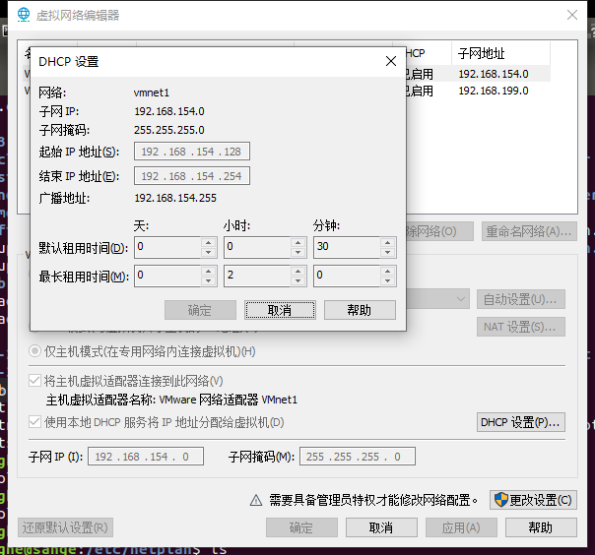
测试网络可通性，利用curl 命令访问www.baidu.com
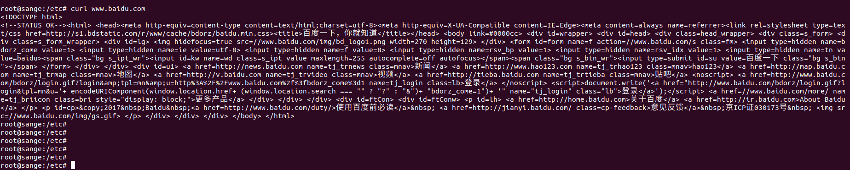
这证明网络可通！
- 软件源配置
Ubuntu系统一般同apt 来下载软件，那么我需要对apt 的yuan软件源配置，同样的原因ubuntu的软件源默认是是Ubuntu官网的，下载速度很慢，则我们配置阿里的软件源！
编辑vim /etc/apt/source.list文件,修改阿里软件源
更换如下内容：
deb http://mirrors.aliyun.com/ubuntu/ focal main restricted universe multiverse
deb-src http://mirrors.aliyun.com/ubuntu/ focal main restricted universe multiverse
deb http://mirrors.aliyun.com/ubuntu/ focal-security main restricted universe multiverse
deb-src http://mirrors.aliyun.com/ubuntu/ focal-security main restricted universe multiverse
deb http://mirrors.aliyun.com/ubuntu/ focal-updates main restricted universe multiverse
deb-src http://mirrors.aliyun.com/ubuntu/ focal-updates main restricted universe multiverse
deb http://mirrors.aliyun.com/ubuntu/ focal-backports main restricted universe multiverse
deb-src http://mirrors.aliyun.com/ubuntu/ focal-backports main restricted universe multiverse
deb http://mirrors.aliyun.com/ubuntu/ focal-proposed main restricted universe multiverse
deb-src http://mirrors.aliyun.com/ubuntu/ focal-proposed main restricted universe multiverse
最后重启系统！
- MySQL 开发环境的配置
- Mysql安装
之前apt 已经配置好软件源执行安装命令
Apt-get install mysql-server mysql-client
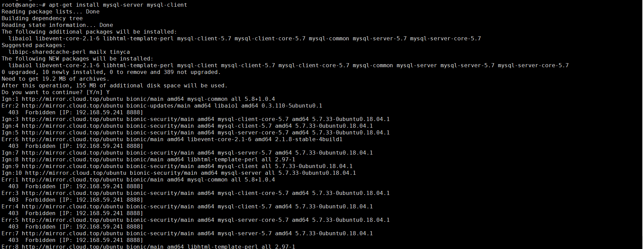
执行mysql –u root –p 连接mysql
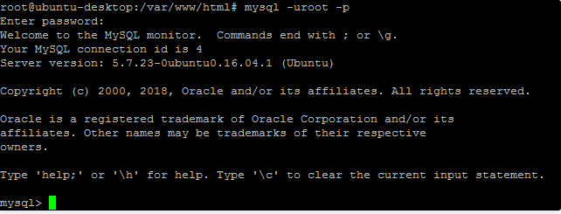
show databases;
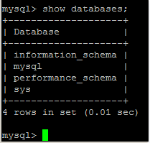
则此时数据库已经安装成功！
- Mysql 配置
此时的数据库还只是本地使用，如果想要开启远程连接则需要对配置文件更改，
vim /etc/mysql/mariadb.conf.d/50-server.cnf
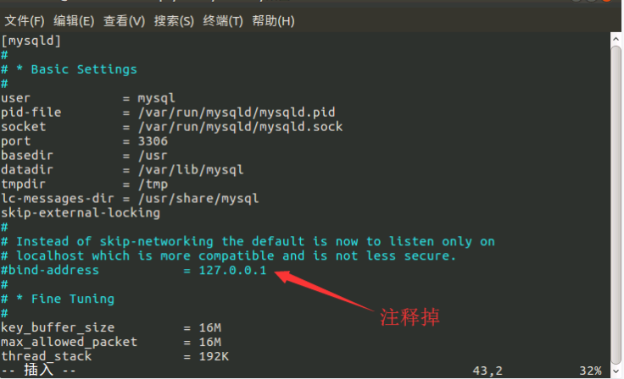
远程登录进行授权
grant all privileges on *.* to 'root'@'%' identified by 'xxxxxx';
这里的root 是你远程登录的用户，xxxxxx是你登录使用的密码，然后可以在mysql数据 表中查看到你这个用户已经被添加到user表中
最后重启mysql 服务
service mysql restart
- Mysql 连接
我们使用navicat软件对数据库连接操作
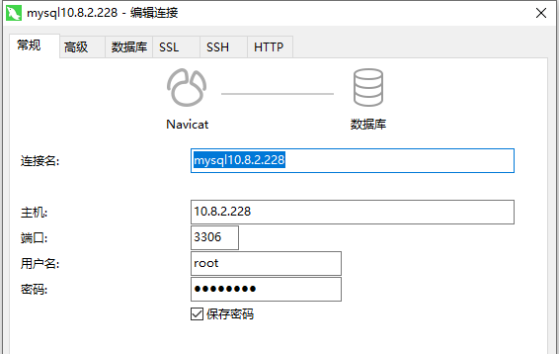
点击确定打开连接
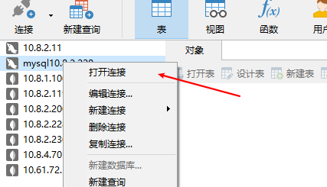
点击打开连接
ze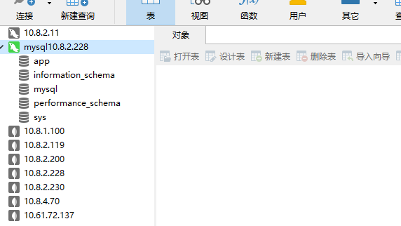
则数据库连接成功，配置完毕！

